SISTEM DIAGNOSA GANGGUAN LAYANAN INTERNET RUMAH PRODUK INDIHOME MENGGUNAKAN METODE FORWARD CHAINING

DIAGNOSIS SYSTEM INTERNET SERVICE PROBLEMS INDIHOME PRODUCT USING FORWARD CHAINING METHOD
Agus trihartanto

Program Studi Teknik Informatika, Fakultas Teknologi Informasi, Universitas Mercu Buana Yogyakarta, Jl. Wates Km. 10 Yogyakarta 55753, Indonesia
Email: agustrihartanto10@gmail.com
Tanggal submisi: xxxxxxx; Tanggal penerimaan: xxxxxxx (diisi oleh pengelola jurnal)

ABSTRAK

Untuk mempermudah pengguna sistem pakar dapat membantu menyelesaikan berbagai masalah dan terus dikembangkan. Salah satu dalam penggunaan sistem pakar adalah untuk mendiagnosa masalah gangguan layanan internet rumah produk indihome. Sistem pakar ini merupakan perangkat lunak yang mendiagnosis kerusakan layanan Indihome sehingga mempercepat penangan gangguan layanan Indihome dan meminimalisasi untuk membuat pengaduan ke customer service.Penelitian ini bertujuan untuk menciptakan sebuah perangkat lunak yang berfungsi mendiagnosis gangguan layanan Indihome dengan metode forward chaining. Dengan data gejala dan sebab yang diperoleh dari studi kasus dari PT Telkom Akses untuk pemindahan pengetahuan. Sistem ini dibuat bertujuan agar pelangan pengguna Indihome dapat mengatasi kerusakan ataupun gangguan dengan memilih gejala yang dialami. Tahapan dalam penelitian sistem pakar supaya mendapatkan hasil yang sesuai dengan diagnosis pakar. Pertama akuisisi pengetahuan yaitu mencari dan mengumpulkan data, yang kedua yaitu representasi pengetahuan dengan menyimpan dan mengatur pengetahuan didalam komputer, ketiga inferensi pengetahuan dan yang keempat adalah pemindahan pengetahuan,

Kata kunci : Diagnosa gangguan Indihome, Forward Chaining, Sistem Pakar.

ABSTRACT

To make it easier for users, expert systems can help solve various problems and can continue to be developed. One of the uses of an expert system is to help diagnose problems with Indihome home internet service problems. This expert system is a software application that help diagnoses Indihome service failures so as to speed up handling of Indihome service disruptions and minimize complaints to customer service.This study aims to develop a software application that functions to help diagnose disruptions to Indihome’s service, with a forward chaining method. It uses symptom and cause data obtained from PT Telkom Access’ case studies for knowledge transfer. This system is designed so that Indihome users can try to solve malfunctions or disturbances by selecting from the list of symptoms they experience, and take the recommended trouble-shooting steps.The stages taken in the expert system research in order to get results in accordance with the expert’s diagnosis are as follows. The first is knowledge acquisition, namely searching and collecting data, the second is knowledge representation, that is storing and organizing knowledge in the computers, the third is knowledge inference, and the fourth is knowledge transfer.

Keywords: Expert system, Forward chaining, Indihome problems diagnosis.

1. PENDAHULUAN

Pada saat masa pandemi seperti sekarang tentu internet menjadi salah satu kebutuhan pokok bagi banyak kalangan, baik itu digunakan untuk belajar daring maupun kebijakan bekerja dari rumah. Ketika menggunakan paket data kuota dari provider akan sangat terasa boros karena intensitas pengguanaan meningkat. Selain masalah di kuota data, jaringan seluler dirasa kurang setabil untuk aktivitas video conference. Tentu paket data bebas kuota dan jaringan yang setabil menjadi solusi yang banyak dicari. Indihome adalah produk layanan internet kabel dari PT. Telkom Indonesia yang sudah lama popular terbukti terus meningkatnya pengguna dari tahun ketahun dijadikan solusi kebutuhan internet dimasa seperti sekarang. Layanan indihome tidak hanya menyediakan layanan internet saja, ada paket yang menyertakan IPTV, IP telepon, dan juga Indihome Smart (smart camera). Tetapi akan sangat terasa tidak enak ketika sedang sangat membutuhkan jaringan internet untuk belajar maupun bekerja tiba-tiba koneksi terjadi gangguan, tidak sedikit para pengguna produk Indihome yang mengeluhkan seperti itu.
Sebenarnya ada beberapa kasus gangguan layanan Indihome yang bisa tersolusikan oleh pelanggan sendiri yang sebenarnya hanya dengan melakukan hal yang tidak rumit. Pendiagnosaan pelanggan menggunakan system berbasis web dalam mendiagnosa kendala layanan Indihome dapat membantu pelanggan memperbaiki Indihome mereka yang sedang terkendala. Pada penelitian ini akan menererapkan metode Forward Chaining dengan harapan dapat mempermudah dan membantu pelanggan menangani kendala Indihome mereka sendiri.
Berdasarkan latar belakang permasalahan di atas, maka permasalahan yang akan diteliti adalah sebagai berikut :
- Bagaimana membuat sistem pakar untuk diagnosa gangguan layanan Indihome berbasis Web?
- Apakah sistem mudah digunakan dan mudah dipahami?
- Apakah sistem tepat guna membantu pelanggan Indihome memberi solusi ketika terjadi kendala pada layanan?
- Bagaimana nilai akurasi sistem?
Tujuan dari penelitian pembuatan sistem ini adalah :
- Tersedianya sebuah Sistem Pakar Diagnosa Gangguan Layanan Internet Rumah Produk Indihome dengan metode Forward Chaining dalam bentuk website.
- Tersedianya sistem yang mudah digunakan dan memberi solusi dari gejala yang dipilih.
- Mendapat nilai akurasi yang baik dari uji sampel di pelanggan.
Manfaat yang dapat diperoleh dari pembuatan sistem pakar ini adalah memberikan fasilitas diagnosa kendala layanan Indihome yang mudah diakses oleh pelanggan.

2. TINJAUAN PUSTAKA & LANDASAN TEORI

1. TUNJAUAN PUSTAKA
Adapun penelitian yang berhubungan dengan pendiagnosaan sebuah kendala sebagai berikut.
Penerapan Metode Forward Chaining pada Aplikasi Sistem Pakar Diagnosa Penyakit pada Tanaman Bunga Kamboja(Adenium). (Tanshidiq, 2017), Dengan menerapkan metode Forward Chaining, gejala pada penyakit tanaman Kamboja diolah dengan aturan yang telah ditentukan, lalu diagnosa penyakit tanaman Kamboja dapat diketahui. Sistem pakar ini berbasis Android sehingga pengguna dengan mudah dapat mengaksesnya dimanapun dan kapanpun.
Sistem Pakar Diagnosis Penyakit Pada Perokok dengan Metode Forward Chaining Berbasis Web. (Yasmiyati, 2017), Aplikasi ini mampu membantu perokok atau masyarakat umum dalam memberikan diagnosa awal tentang penyakit, serta memberikan tambahan informasi tentang penyakit yang ada dengan presentase sebesar 89,2 %.
Sistem Pakar Diagnosa Penyakit Demensia Menggunakan Metode Forward Chaining. (Kesumaningtyas, 2017), Pada jurnal ini untuk memperoleh kesimpulan digunakan pelacakan dengan metoda forward chaining (pelacakan maju).Kesimpulan didapat dari jawaban atas berbagai pertanyaan yang diajukan kepada user.
Penerapan Metode Forward Chaining Pada Sistem Pakar Kerusakan Komputer. (Oktapiani, 2017), Aplikasi Perancangan Sistem Pakar Mendeteksi Permasalahan Komputer adalah suatu aplikasi program yang dibuat dari pengembangan sistem pakar dan studi pustaka yang penulis lakukan, dengan adanya aplikasi Perancangan Sistem Pakar Mendeteksi Permasalahan Komputer dapat memudahkan user atau masyarakat umum untuk megetahui permasalahanpermasalahan yang terjadi pada komputer.
Penelitian ini akan menerapkan metode yang telah digunakan dari penelitian sebelumnya yaitu dengan metode Forward Chaining dan memanfaatkan data uji dari studi kasus yang didapat dari PT Telkom Akses Indonesia.

2. LANDASAN TEORI

SISTEM PAKAR
Sistem pakar adalah sistem informasi berbasis komputer yang menggunakan pengetahuan pakar untuk mencapai performa keputusan tingkat tinggi dalam domain persoalan yang sempit .Sistem pakar memiliki beberapa komponen utama, yaitu antarmuka pengguna (user interface), basis data sisatem pakar (expert system database),fasilitas akuisisi pengetahuan (knowledge acquisition facility), dan mekanisme inferensi (inference mechanism). Selain itu ada satu komponen yang hanya ada pada beberapa sistem pakar, yaitu fasilitas penjelasan (explanation fancility) .

FORWARD CHAINING
Forward Chaining merupakan metode pencarian atau teknik pelacakan ke depan yang dimulai dengan informasi yang ada dan penggabungan rule untuk menghasilkan suatu kesimpulan atau tujuan (Norvig, 2012) Pelacakan maju ini sangat baik jika bekerja dengan permasalahan yang dimulai dengan rekaman informasi awal dan ingin dicapai penyelesaian akhir, karena seluruh proses akan dikerjakan secara berurutan amaju.
Ciri-ciria dari metode Forward Chaining ini yaitu:
- Metode ini melakukan pemrosesan berawal dari sekumpulan dataauntuk kemudian dilakukan inferensi sesuai dengan aturan yang diterapkan hingga ditemukan kesimpulan yang optimal.
- Mesin inferensi akan terus melakukan looping padaa prosesnya untuk mencapai hasil keputusan yang sesuai.
- Memiliki kelebihan yaitu data baru dapat dimasukkan ke dalam tabel database inference dan adanya kemungkinan untuk melakukan perubahan inferences rules.
Pada dasarnya sistem ini akan melakukan diagnosa suatu penyakit berdasarkan gejalanya maka operator logika yang akan digunakan adalah opeator logika AND.

Rumus Forward Chaining
IF A AND E THEN F;
IF F AND G THEN D;
IF E AND G THEN H.

Seperti pada Gambae 2.1 (Utami, 2011).
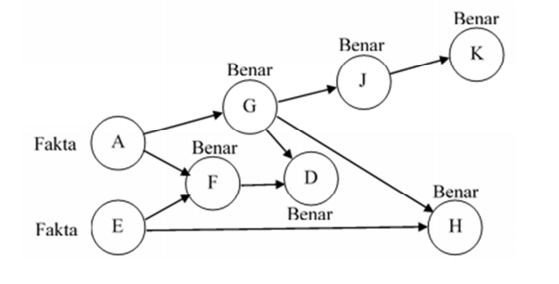
Gambar 2. 1 Forward Chaining

3. METODOLOGI PENELITIAN
Dalam penerapan Forward Chaining pada sistem pakar akan membutuhkan beberapa informasi seperti gejala – gejala gangguan layanan Indihome, definisi jenis – jenis gangguan layanan Indihome, dan juga solusi penanganan terhadap gangguan layanan Indihome. Data-data yang dibutuhkan diperoleh dari studi kasus perbaikan gangguan Indihome di PT Telkom Akses area Yyogyakarta.

Berikut tahapan metodologi dalam penelitihan ini, seperti gambar 3.1.
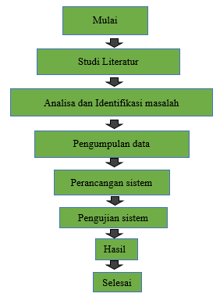
Gambar 3. 1 Tahapan Penelitian
- Tahap Intelegensi
a. Observasi
Observasi adalah pengumpulan data dengan cara peninjauan langsung pada objek penelitian serta melakukan pencatatan secara sistematis mengenai halhal dan semua kejadian yang berhubungan dengan masalah yang diteliti. Observasi akan dilakukan dengan data perbaikan gangguan Indihome di PT Telkom Akses area Yogyakarta.
b. Studi Kasus
Data – data yang dibutuhkan juga diperoleh dari studi kasus perbaikan gangguan Indihome di PT Telkom Akses area Yogyakarta.
- Tahap Desain
Sistem pakar merupakan system dengan basis pengetahuan yang dinamis. Dimana dpengetahuan tersebut dapat berubah seiring berjalannya waktu sehingga dapat dilakukan pembaharuan, seperti penambahan, penghapusan maupun perubahan terhadap data yang sudah disimpan sebelum tanpa harus mengubah isi dari program secara keseluruhan. Perubahan hanya dilakukan pada basis pengetahuan saja sehingga sistem pakar ini dapat ini dapat dikembangkan lebih lanjut. Tahapan analisis terhadap suatu sistem dilakukan sebelum tahap perancangan, hal ini agar perangkat lunak yang dirancang sesuai dengan masalah yang akan diselesaikan. Dalam proses perancangan desain aplikasi, dalam hal ini desain tampilan perlu adanya sketsa desain yang digunakan untuk menggambarkan pembuatan media. Sketsa tersebut dibentuk dalam sebuah Flowchart. Flowchart adalah penggambaran secara grafik dari langkah-langkah dan urutan-urutan prosedur dari suatu aplikasi. Tahap perancangan dimulai dengan membuat Flowchart aplikasi agar pembuatan program aplikasi dapat dilakukan secara terurut. Berikut Flowchartnya seperti gambar 3.2:
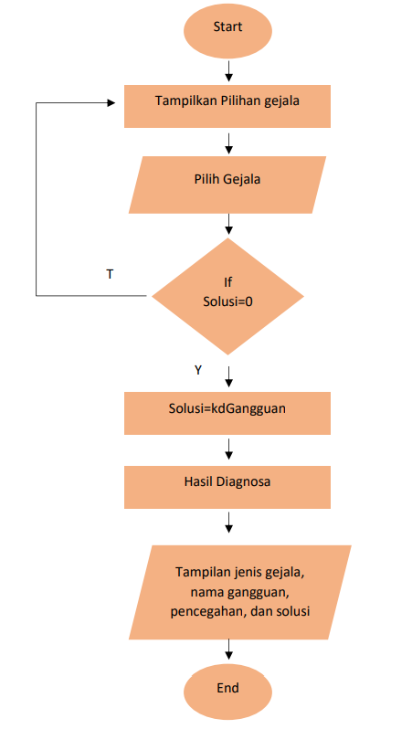
Gambar 3. 2 Flowchart Sistem Pakar
Adapun entiti diagram relasinya seperti gambar 3.3 berikut:
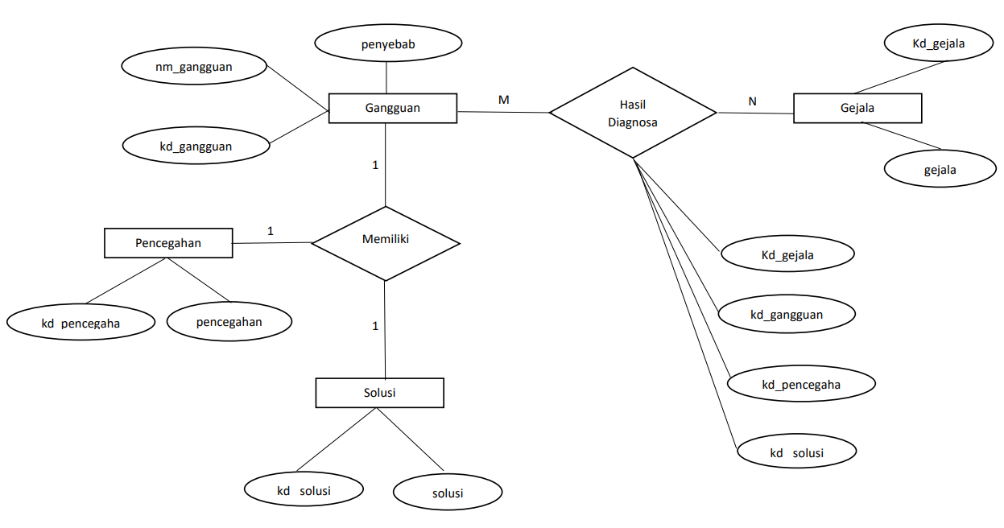
Gambar 3. 3 ERD

- Tahap implementasi
- Menentukan Gejala yang digunakan untuk landasan sistem saat proses diagnosa.
Tabel 3. 1 Tabel Data gejala
Kdgejala | Gejala
G01 | Internet tidak connect
G02 | ONT/Modem mati total
G03 | Lampu indikator "internet" padam
G04 | Lampu indikator "LAN 1, LAN 2, LAN 3" padam
G05 | lampu indikator ONT/modem hanya "PON" yang menyala
G06 | Lampu indikator "LOS" menyala
G07 | Lampu indikator "WIFI" padam
G08 | Lampu indikator "LAN 4 " Padam
G09 | Usee TV muncul kode error 1302
G10 | Usee TV muncul kode error 1305
G11 | Usee TV blank hitam
G12 | Usee Tv muncul error Binding
G13 | Usee TV muncul error terisolir
G14 | STB mati total
G15 | Remot usee TV tidak berfungsi
G16 | TV no signal
G17 | Usee TV tidak bisa youtbue
G18 | Lampu indikator Phone 1/Tel 1 padam
G19 | Lampu indikator Phone 1/Tel 1 kedip
G20 | Telepon mati total
G21 | Telepon tidak bisa panggilan masuk
G22 | Telepon tidak bisa panggilan keluar
G23 | muncul web internet terisolir
G24 | Lampu indikator "PON" kedip

- Daftar nama gangguan beserta penyebabnya.
Tabel 3. 2 Tabel Data Gangguans
Kd gangguan | Nama Gangguan | Penyebab
GG01 | LOS | ONT terputus dengan jaringan optic
GG02 | modem tidak mendapat IP | Konfigurasi hilang, listrik tidak stabil
GG03 | Modem rusak | Listrik tidak stabil, adapter power rusak, modem terkena air
GG04 | Tidak bisa connect dengan Wifi | Modem ke reset pengaturan awal,password wifi berubah
GG05 | Tidak bisa connect dengan port LAN | port kabel LAN rusak, port LAN modem rusak, conflic IP, kendala ada di PC/Laptop
GG06 | Wifi Tidak Muncul | settingan Wifi ke disable, ONT ke reset, tombol wifi ketekan off
GG07 | Internet terisolir | Telat melakukan pembayaran tagihan
GG08 | Usee TV tidak mendapatkan IP 10 | kabel UTP/LAN rusak, tidak tercolok dengan benar di port "LAN 4", konfigurasi hilang
GG09 | STB Rusak | Konsleting listrik, Adaptor power bukan bawaan pabrik, STB terkena air
GG10 | Usee TV user error Binding | regsitrasi user dengan MAC STB pindah/hilang
GG11 | Kabel/Port HDMI rusak | Port HDMI berjamur/karat, TV rusak
GG12 | STB tidak terhubung dengan TV | Settingan Input TV salah
GG13 | Usee TV terisolir | pembayaran tagihan melampaui batas tenggang
GG14 | STB terputus dengan jaringan WIFI | Setelan WIFI diubah, STB ke reset
GG15 | Registrasi SN ONT lepas | ONT dimatikan lama, Port jaringan luar dipindah
GG16 | Pesawat telepon rusak | -
GG17 | Kabel atau port RJ11/kabel telp rusak | Port RJ11 berjamur, kabel putus
GG18 | Konfigurasi / Routing telepon hilang | Perubahan konfigurasi di sentral
GG19 | Pengaturan firewall di ONT "hight" | pengaturan ONT berubah
GG20 | Telepon terisolir | Ada permintaan blok, telat melakukan pembayaran tagihan
GG21 | Batre remote habis,Remot rusak | Remot sering terjatuh atau tertindih, Batre habis

- Dafar pencegahan untuk jenis gangguan
Tabel 3. 3 Tabel Data Pencegahan
Kode Pncegahn | Kode Gangguan | Pencegahan
P01 | GG01 | Hindari perapian kabel optic dengan menyudut. Buat gulungan melingkar untuk merapikan sisa kabel optic. Pilih jalur kabel yang aman untuk menghindari keratan tikud dan dahan pepohonan.
P02 | GG02 | pastikan listrik rumah stabil dan adaptor power tertancap kencang dengan terminal listrik
P03 | GG03 | Gunakan adaptor power bawaan pabrik dan letakkan modem di lokasi yang kering dan bersuhu normal
P04 | GG05 | gunakan kabel UTP & RJ45 dengan spesifikasi cat 6, tempatkan modem/ont ditempat yang tidak lembab
P05 | GG04 | Pastikan perangkat menggunakan WIFI dengan password yang benar
P06 | GG06 | Tidak menekan tombol WIFI dibagian samping ONT
P07 | GG07 | Pastikan tidak melewati batas tenggang pembayaran tagihan
P08 | GG08 | Tidak memindah port LAN untuk STB dari port LAN 4, gunakan kabel LAN/UTP kualitas diatas standar
P09 | GG09 | Hindarkan STB dari air atau tempat lembab, pastikn catuan listrik setabil
P10 | GG10 | -
P11 | GG11 | Hindari lepas pasang kabel HDMI
P12 | GG12 | pastikan input/source TV sesuai yang digunakan untuk STB
P13 | GG13 | Jangan melewati batas tenggang pembayaran tagihan
P14 | GG14 | Ketika memperbarui setelan WIFI, pastikan STB terhubung dengan WIFI kembali
P15 | GG15 | -
P16 | GG16 | Gunakan pesawat telepon dengan kualitas diatas standar, hindari pesawat telepon dari benturan dan terjatuh
P17 | GG17 | Tempatkan jalur kabel telepon aman dari tikus dan tempat yang tidak lembab
P18 | GG18 | -
P19 | GG19 | -
P20 | GG20 | Pastikan tagihan tidak ada tunggakan
P21 | GG21 | Pastikan batre tidak habis dan terpasang dengan benar

- Daftar solusi untuk jenis gangguan
Tabel 3. 4 Tabel Data Solusi
Kode Solusi | Kode Pncegahn | Solusi
S01 | P01 | Pastikan kabel optic tertancap dengan benar dan kabel optic tidak tertecuk ataupun putus. jika Lampu LOS masih menyala hubungi customer care melalui aplikasi myIndihome, twitter/facebook @Telkomcare, atau hubungi 147.
S02 | P02 | Hard reset modem, jika lampu indikator "internet" belum nyala buat pengaduan ke Costumer Care untuk ditindak lanjuti
S03 | P03 | Pastikan adaptor power tertancap dengan benar ke terminal listrik dan pastikan adaptor power menggunakan bawaan pabrik.  Pastikan kabel adaptor power tidak putus. Jika modem masih tidak menyala hubungi customer service untuk penggantian perangkat
S04 | P04 | Pastikan Port LAN tertancap dengan Benar.  Pastikan Port LAN/RJ45 dalam kondisi bagus.  Pastikan Kabel LAN/UTP tidak ada yang putus.
S05 | P05 | Pastikan WIFI perangkat hidup dengan melihat lampu indikator "WIFI". Pastikan perangkat terhubung dengan password sesuai setelan WIFI
S06 | P06 | Pastikan WIFI perangkat hidup dengan melihat lampu indikator "WIFI". Jika lampu indikator WIFI mati, tekan sekali tombol WIFI di bagian samping ONT untuk menghidupkannya kembali.
S07 | P07 | Pastikan semua tagihan Indihome lunas, jika sudah hubungi Customer Care untuk meminta buka isolir
S08 | P08 | Cek dan pastikan kabel LAN dari STB tertancap di port LAN 4 di ONT. pastikan kabel LAN dari ONT ke STB tidak ada kendala. Restart STB
S09 | P09 | Hubungi Customer Care untuk dilakukan penggantian STB oleh Teknisi
S10 | P10 | Hubungi Customer Care untuk meminta Unbinding user Usee TV
S11 | P11 | Periksa kabel HDMI tertancap dengan benar. Jika masih belum bisa, hubungi Customer care untuk penggantian kabel HDMI
S12 | P12 | Cek seetelan sumber gambar/input/source sudah sesuai dengan port yang digunakan untuk Usee TV
S13 | P13 | Pastikan tidak ada tunggakan tagihan , hubungi customer care untuk membuka isolir
S14 | P14 | Cek setelan WIFI Usee TV melalui menu gambar setting di pojok kanan atas layar TV
S15 | P15 | Hubungi customer care dan sampaikan indikasi kendala lampu "PON" menyaka kedip
S16 | P16 | Ganti pesawat telepon
S17 | P17 | Ganti kabel RJ11 (tersedia di toko alat listrik) , atau sambung jika putus
S18 | P18 | Hubungi customer care untuk ditindak lanjuti
S19 | P19 | Masuk ke web pengaturan ONT, masuk ke menu securty lalu masuk ke setelan firewall, ubah menjadi "LOW" atau "DIsable"
S20 | P20 | Pastikan tidak ada tunggakan tagihan, hubungi customer care untuk meminta buka isolir
S21 | P21 | Pastikan daya batre remote belum habis,, pastikan pemasangan batre sudah benar, hubungi customer service untuk penggantian remot

- nentukan Rule untuk mendiagnosa dari gejala ke gangguan
Tabel 3. 5 Tabel Data Rule
Jika | Maka
G01 | GG02
G01andG02 | GG03
G01andG03 | GG02
G01andG04 | GG05
G01andG05 | GG03
G01andG06 | GG01
G02 | GG03
G03 | GG02
G04 | GG05
G05 | GG03
G06 | GG01
G07 | GG06
G07andG01 | GG06
G08 | GG08
G08andG11 | GG08
G09 | GG08
G10 | GG08
G11 | GG11
G12 | GG10
G13 | GG13
G14 | GG09
G15 | GG21
G16 | GG12
G17 | GG14
G18 | GG18
G19 | GG18
G20 | GG16
G21 | GG16
G22 | GG18
G23 | GG7
G24 | GG15
G27 | GG20

4. PEMBAHASAN
Penelitian dan Sistem Pakar ini dibuat untuk membantu mensolusikan kendala pada layanan Indihome oleh pelanggan sendiri. Aplikasi ini membantu pelanggan layanan Indihome menganalisa kendala yang dialami dengan memilih diagnosa dari indikasi gangguan. Hasil diagnosa dari aplikasi ini berupa jenis gangguan, penyebab gangguan, pencegahan gangguan, dan juga cara mensolusikan gangguan sesuai gejala gangguan yang dipilih. Tidak semua fitur layanan Indihome dibuat di penelitian ini, hanya layanan internet, telepon IP, dan juga IPTV.
Tampilan antar muka pada aplikasi ini dibuat semudah mungkin untuk digunakan dengan harapan semua kalangan bisa menggunakan dan tidak menimbulkan kebingungan saat pengoprasiannya. Bahasa dan istilah dalam aplikasi ini disusun dengan bahasa yang umum dengan mengurangi istilah teknik dari pakar.
- Tampilan back-end (admin)
- Halaman Login
Digunakan Admin untuk masuk ke aplikasi back-end dengan menggunakan username/email dan password. Halaman Login dapat dilihat pada Gambar 4.1.
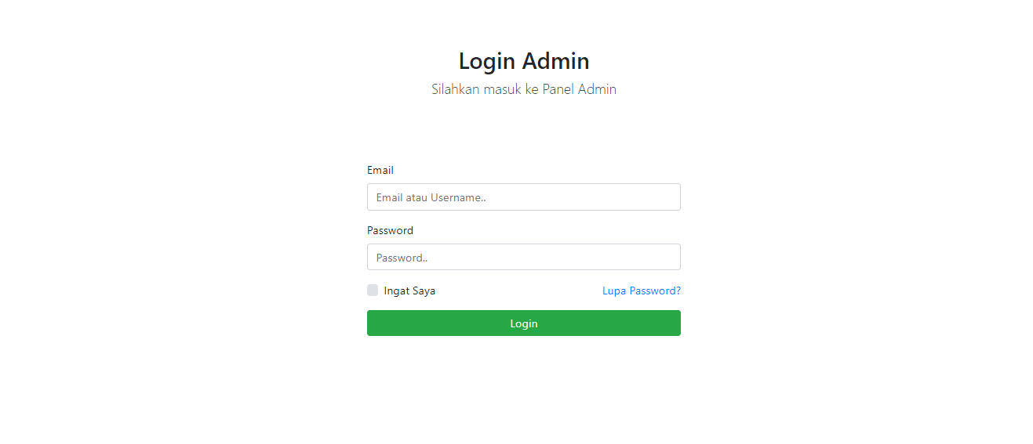
Gambar 4. 1 Halaman Login
- Halaman Dashboard
Setelah proses login berhasil akan masuk pada halam dashboard seperti pada Gambar 4.2.
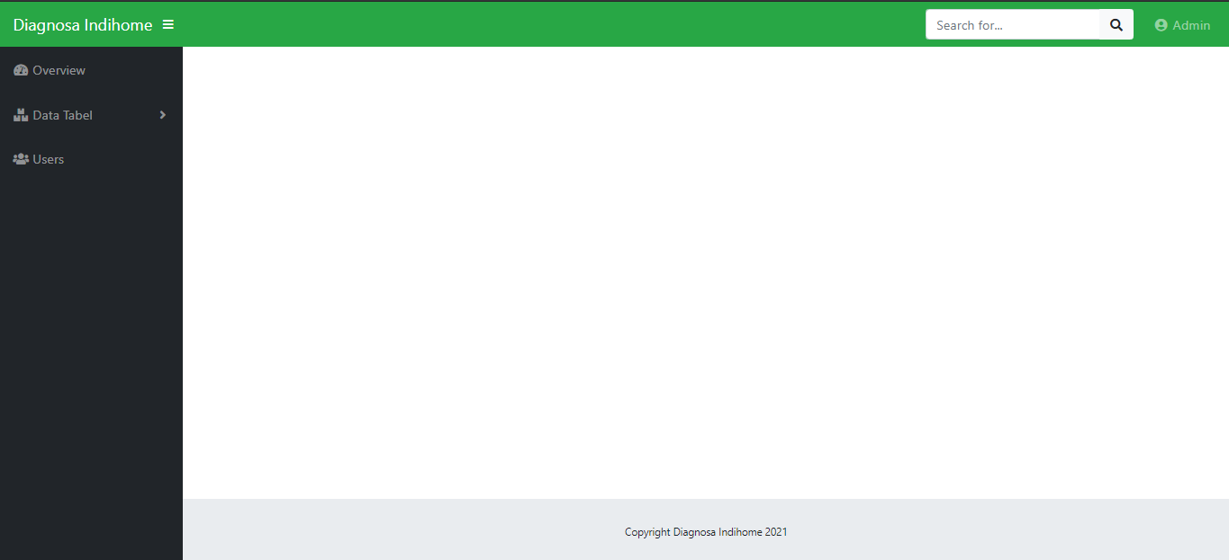
Gambar 4. 2 Halaman Dashboard
- Halaman Tabel Gangguan
Pada halaman ini admin dapat menambahan, mengurangi, atau mengubah data pada tabel gangguan. Berikut tampilan seperti pada Gambar 4.3.

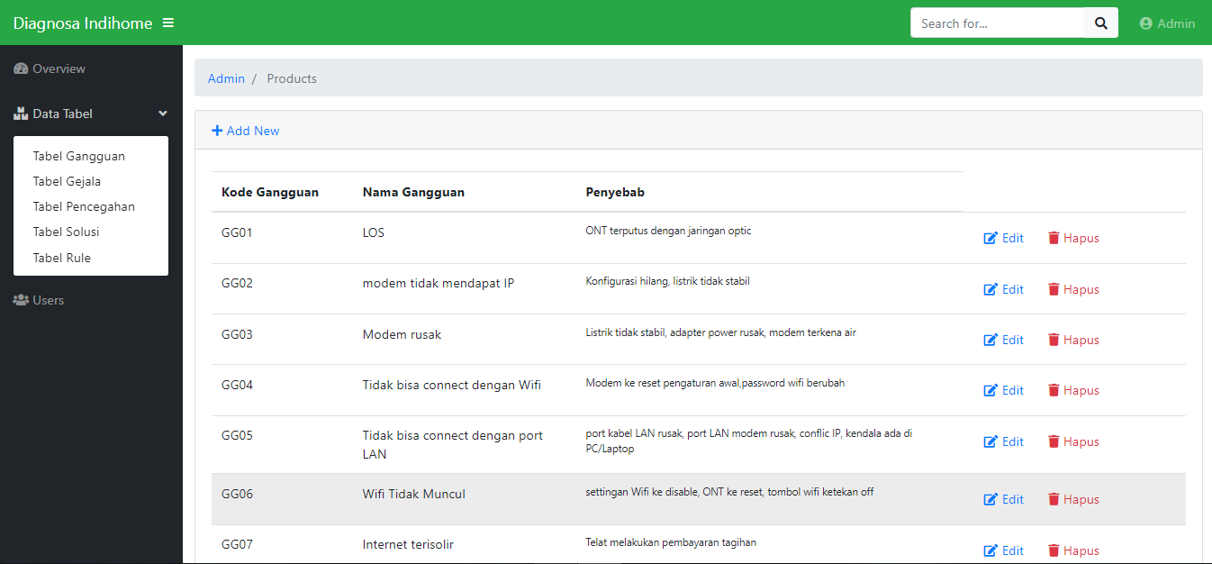
Gambar 4. 3 Halaman Tabel Gangguan
- Halaman Tabel Gejala
Pada halaman ini admin dapat menambahan, mengurangi, atau mengubah data pada tabel gejala. Berikut tampilan seperti pada Gambar 4.4.

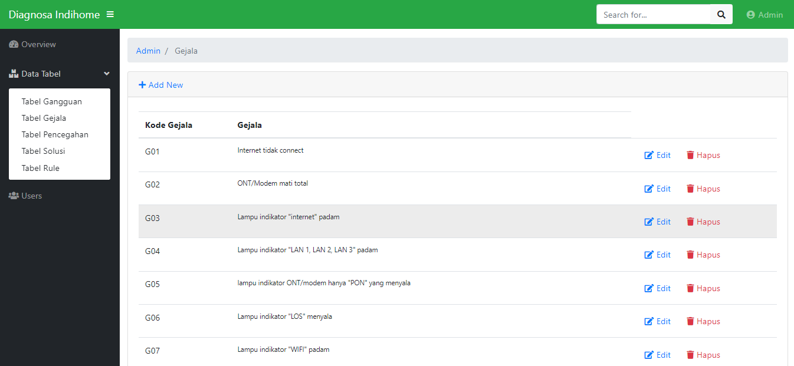
Gambar 4. 4 Halaman Tabel Gejala
- Halaman Tabel Pencegahan
Pada halaman ini admin dapat menambahan, mengurangi, atau mengubah data pada tabel pencegahan. Berikut tampilan seperti pada Gambar 4.5.

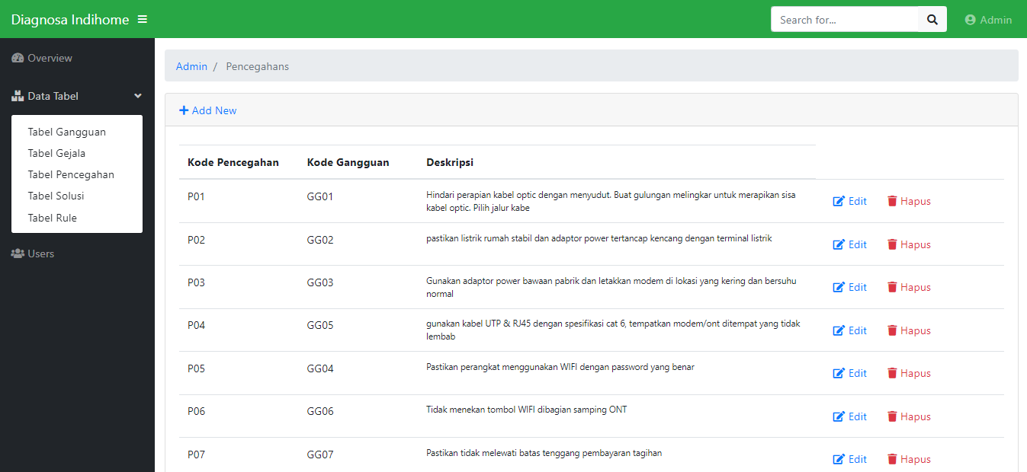
Gambar 4. 5 Halaman Tabel Pencegahan
- Halaman Tabel Solusi
Pada halaman ini admin dapat menambahan, mengurangi, atau mengubah data pada tabel solusi. Berikut tampilan seperti pada Gambar 4.6.

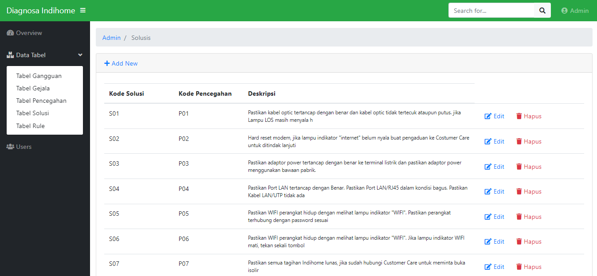
Gambar 4. 6 Halaman Tabel Solusi

- Halaman Tabel Rule
Pada halaman ini admin dapat menambahan, mengurangi, atau mengubah data pada tabel Rule. Berikut tampilan seperti pada Gambar 4.7.

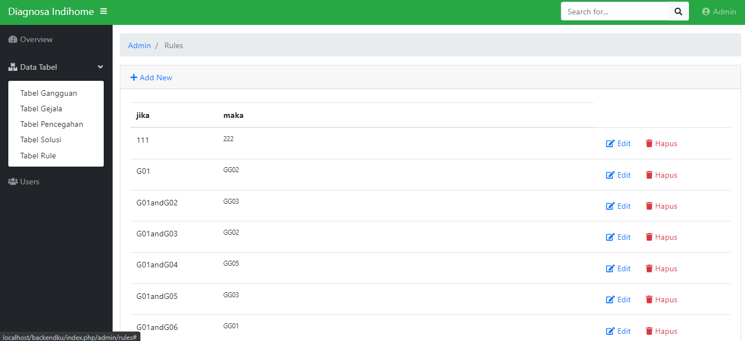
Gambar 4. 7 Halaman Tabel Rule

- Halaman Tabel User
Pada halaman ini admin dapat menambahan, mengurangi, atau mengubah data pada tabel User. Berikut tampilan seperti pada Gambar 4.8.
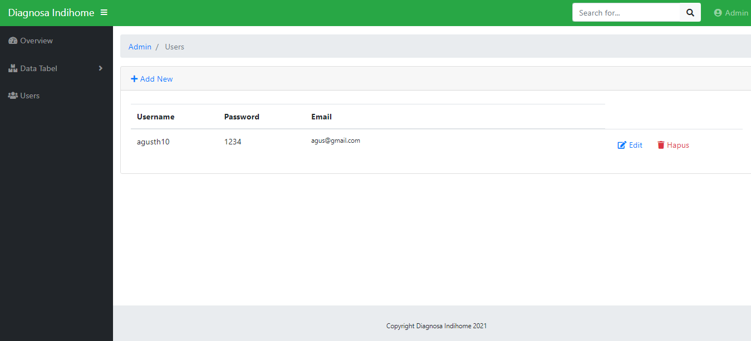
Gambar 4. 8 Halaman Tabel User
- Tampilan front-end

- Halaman Utama
Halaman ini adalah tampilan awal ketika pelanggan Indihome membuka aplikasi diagnosa gangguan Indihome seperti pada Gambar 4.9.

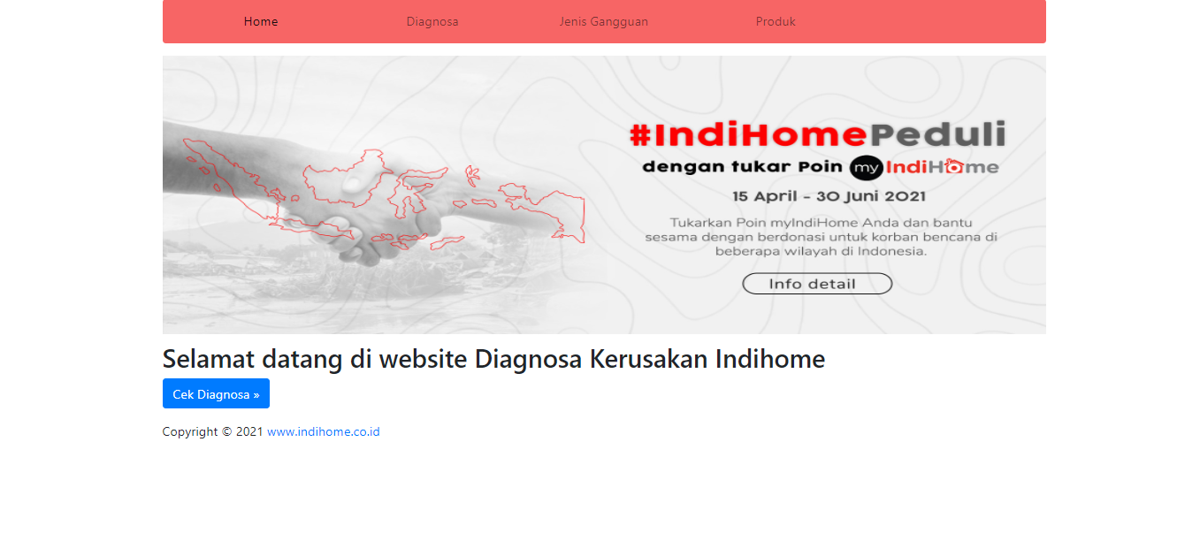
Gambar 4. 9 Halaman Utama
- Halaman Diagnosa
Halaman ini adalah tampilan saat pelanggan Indihome memilih gejala gangguan seperti pada Gambar 4.10 dan Gambar 4.11.

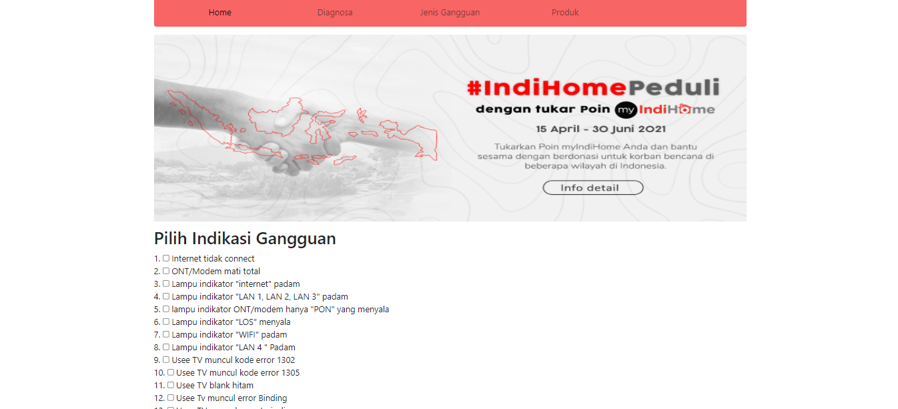
Gambar 4. 10 Halaman Diagnosa 1

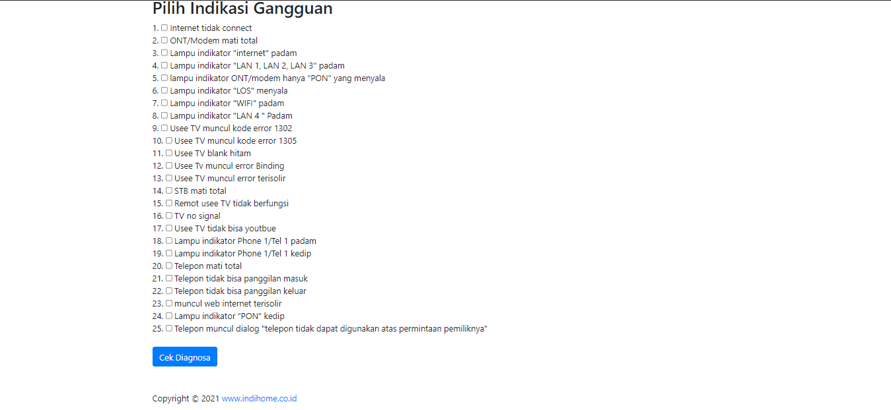
Gambar 4. 11 Halaman Diagnosa 2

- Halaman Hasil
Halaman ini menampilkan hasil diagnosa dari memilih indikasi gejala seperti pada Gambar 4.12

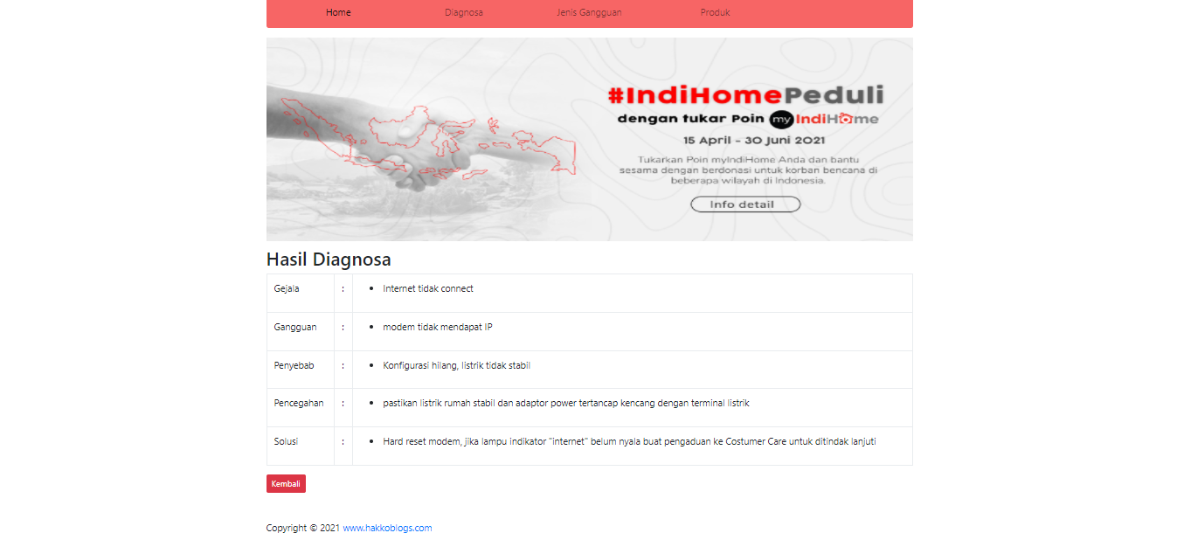
Gambar 4. 12 Halaman Hasil

- Halaman Jenis Gangguan
Halaman ini menampilkan jenis gangguan Indihome dan juga penyebabnya seperti pada Gambar 4.13 .

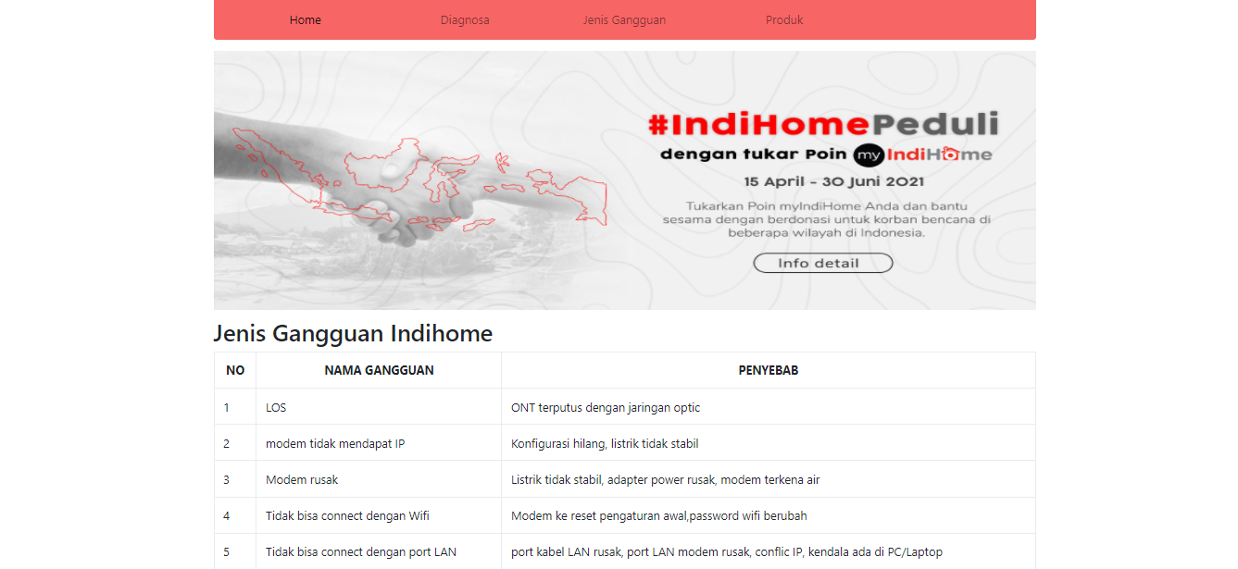
Gambar 4. 13 Halaman Jenis Gangguan

- Analisis dan Pembahasan

Analisis pada sistem ini menyajikan data yang dihasilkan dari aplikasi yang telah dibuat dengan menggunakan metode forward chaining.

Pada bagian ini akan disajikan data yang dihasilkan sistem yang akan dievaluasi kecocokannya dengan data dari pakar.Pengujian kecocokan ditampilkan pada Tabel 4.1.

Tabel 4. 1 Pengujian

No Layanan Pelanggan | Rule |  | Diagnosa Sistem | Solusi Sistem | Diagnosa Pakar | Aktual Solusi Pakar | Status
 | Jika | Maka
146133115632 | G01andG02 | GG03 | Listrik tidak stabil, adapter power rusak, modem terkena air | pastikan listrik rumah stabil dan adaptor power tertancap kencang dengan terminal listrik | Listrik tidak stabil, adaptor power rusak, modem terkena air | Modem tidak mendapat aliran listrik, pindah catuan listrik modem | Sesuai
146133111788 | G09 | GG08 | kabel UTP/LAN rusak, tidak tercolok dengan benar di port "LAN 4", konfigurasi hilang | Cek dan pastikan kabel LAN dari STB tertancap di port LAN 4 di ONT. pastikan kabel LAN dari ONT ke STB tidak ada kendala. Restart STB | kabel UTP/LAN rusak, tidak tercolok dengan benar di port "LAN 4", konfigurasi hilang | Restart STB | Sesuai
146133117022 | G03 | GG02 | Konfigurasi hilang, listrik tidak stabil | Hard reset modem, jika lampu indikator "internet" belum nyala buat pengaduan ke Costumer Care untuk ditindak lanjuti | Konfigurasi hilang, listrik tidak stabil | Reset ONT | Sesuai
142136105237 | G01andG06 | GG01 | ONT terputus dengan jaringan optic | Pastikan kabel optic tertancap dengan benar dan kabel optic tidak tertecuk ataupun putus. jika Lampu LOS masih menyala hubungi customer care melalui aplikasi myIndihome, twitter/facebook @Telkomcare, atau hubungi 147. | ONT terputus dengan jaringan optic | Sambung kabel optic diatas teras rumah | Sesuai
146133104049 | G07 | GG06 | settingan Wifi ke disable, ONT ke reset, tombol wifi ketekan off | Pastikan WIFI perangkat hidup dengan melihat lampu indikator "WIFI". Jika lampu indikator WIFI mati, tekan sekali tombol WIFI di bagian samping ONT untuk menghidupkannya kembali. | settingan Wifi ke disable, ONT ke reset, tombol wifi ketekan off | Setting wifi di local web ONT | Tidak Sesuai
146133109963 | G03 | GG02 | Konfigurasi hilang, listrik tidak stabil | Hard reset modem, jika lampu indikator "internet" belum nyala buat pengaduan ke Costumer Care untuk ditindak lanjuti | Konfigurasi hilang, listrik tidak stabil | Unbinding sistem | Tidak  Sesuai
146133114826 | G08 | GG08 | kabel UTP/LAN rusak, tidak tercolok dengan benar di port "LAN 4", konfigurasi hilang | Cek dan pastikan kabel LAN dari STB tertancap di port LAN 4 di ONT. pastikan kabel LAN dari ONT ke STB tidak ada kendala. Restart STB | kabel UTP/LAN rusak, tidak tercolok dengan benar di port "LAN 4", konfigurasi hilang | Atur ulang user STB | Tidak Sesuai
146136111605 | G08 | GG08 | kabel UTP/LAN rusak, tidak tercolok dengan benar di port "LAN 4", konfigurasi hilang | Cek dan pastikan kabel LAN dari STB tertancap di port LAN 4 di ONT. pastikan kabel LAN dari ONT ke STB tidak ada kendala. Restart STB | kabel UTP/LAN rusak, tidak tercolok dengan benar di port "LAN 4", konfigurasi hilang | Restrat STB | Sesuai
146133119240 | G01andG06 | GG01 | ONT terputus dengan jaringan optic | Pastikan kabel optic tertancap dengan benar dan kabel optic tidak tertecuk ataupun putus. jika Lampu LOS masih menyala hubungi customer care melalui aplikasi myIndihome, twitter/facebook @Telkomcare, atau hubungi 147. | ONT terputus dengan jaringan optic | Kabel Optic lepas dari ONT, tancapkan kembali kabel optic ke ONT | Sesuai
146133119240 | G07 | GG06 | settingan Wifi ke disable, ONT ke reset, tombol wifi ketekan off | Pastikan WIFI perangkat hidup dengan melihat lampu indikator "WIFI". Jika lampu indikator WIFI mati, tekan sekali tombol WIFI di bagian samping ONT untuk menghidupkannya kembali. | settingan Wifi ke disable, ONT ke reset, tombol wifi ketekan off | Tekan tombol Wifi | Sesuai
02744362055 | G20 | GG16 | Pesawat telepon rusak | Gunakan pesawat telepon dengan kualitas diatas standar, hindari pesawat telepon dari benturan dan terjatuh | Pesawat telepon rusak | Revisi pemasangan kabel RJ11 | Tidak Sesuai
146133118085 | G17 | GG14 | Setelan WIFI diubah, STB ke reset | Cek setelan WIFI Usee TV melalui menu gambar setting di pojok kanan atas layar TV | Setelan WIFI diubah, STB ke reset | Atur ulang koneksi wifi STB | Sesuai
146133113097 | G23 | GG07 | Telat melakukan pembayaran tagihan | Pastikan tidak melewati batas tenggang pembayaran tagihan | Pastikan semua tagihan Indihome lunas. | Edukasi pelunasan tagihan | Sesuai
146133119297 | G09 | GG08 | kabel UTP/LAN rusak, tidak tercolok dengan benar di port "LAN 4", konfigurasi hilang | Cek dan pastikan kabel LAN dari STB tertancap di port LAN 4 di ONT. pastikan kabel LAN dari ONT ke STB tidak ada kendala. Restart STB | kabel UTP/LAN rusak, tidak tercolok dengan benar di port "LAN 4", konfigurasi hilang | Revisi Port LAN di LAN 4
141133100992 | G16 | GG12 | Settingan Input TV salah | Cek seetelan sumber gambar/input/source sudah sesuai dengan port yang digunakan untuk Usee TV | Settingan Input TV salah | pindah input dari HDMI 2 ke HDMI 1 | Sesuai
146133114227 | G07andG01 | GG06 | settingan Wifi ke disable, ONT ke reset, tombol wifi ketekan off | Pastikan WIFI perangkat hidup dengan melihat lampu indikator "WIFI". Jika lampu indikator WIFI mati, tekan sekali tombol WIFI di bagian samping ONT untuk menghidupkannya kembali. | settingan Wifi ke disable, ONT ke reset, tombol wifi ketekan off i | Tekan tombol Wifi | Sesuai
142136105041 | G17 | GG14 | Setelan WIFI diubah, STB ke reset | Cek setelan WIFI Usee TV melalui menu gambar setting di pojok kanan atas layar TV | Setelan WIFI diubah, STB ke reset | setting STB pada wifi | Sesuai
146136109431 | G03 | GG02 | Konfigurasi hilang, listrik tidak stabil | Hard reset modem, jika lampu indikator "internet" belum nyala buat pengaduan ke Costumer Care untuk ditindak lanjuti | Konfigurasi hilang, listrik tidak stabil | Unbinding sistem | Tidak  Sesuai
0274866519 | G20 | GG16 | Pesawat telepon rusak | Ganti pesawat telepon | Pesawat telepon rusak | Ganti pesawat telepon | Sesuai
146136112904 | G03 | GG02 | Konfigurasi hilang, listrik tidak stabil | Hard reset modem, jika lampu indikator "internet" belum nyala buat pengaduan ke Costumer Care untuk ditindak lanjuti | settul ont layanan inet normal kembal | Setting ont layanan inet normal kembal | Tidak  Sesuai
142136102891 | G07andG01 | GG06 | settingan Wifi ke disable, ONT ke reset, tombol wifi ketekan off | Pastikan WIFI perangkat hidup dengan melihat lampu indikator "WIFI". Jika lampu indikator WIFI mati, tekan sekali tombol WIFI di bagian samping ONT untuk menghidupkannya kembali. | settingan Wifi ke disable, ONT ke reset, tombol wifi ketekan off | tekan tombol wifi karena nama wifi tdk muncul | Sesuai
146133116221 | G15 | GG21 | Remot sering terjatuh atau tertindih, Batre habis | Pastikan daya batre remote belum habis,, pastikan pemasangan batre sudah benar, hubungi customer service untuk penggantian remot | Remot sering terjatuh atau tertindih, Batre habis | Ganti batrai Remot | Sesuai
0274868000 | G20 | GG16 | Pesawat telepon rusak | Ganti pesawat telepon | Pesawat telepon rusak | Ganti pesawat telepon | Sesuai
146133115159 | G17 | GG14 | Setelan WIFI diubah, STB ke reset | Cek setelan WIFI Usee TV melalui menu gambar setting di pojok kanan atas layar TV | Setelan WIFI diubah, STB ke reset | setting wifi pada STB | Sesuai
141136102729 | G02andG03andG07 | null | null | null | Wifi ter disable | Tekan tombol Enable wifi | Tidak Sesuai
146136111834 | G01andG05 | GG03 | Listrik tidak stabil, adapter power rusak, modem terkena air | Pastikan adaptor power tertancap dengan benar ke terminal listrik dan pastikan adaptor power menggunakan bawaan pabrik.  Pastikan kabel adaptor power tidak putus. | Listrik tidak stabil, adapter power rusak, modem terkena air | ganti adaptor power | Sesuai
142136105006 | G01andG06 | GG01 | ONT terputus dengan jaringan optic | Hindari perapian kabel optic dengan menyudut. Buat gulungan melingkar untuk merapikan sisa kabel optic. Pilih jalur kabel yang aman untuk menghindari keratan tikud dan dahan pepohonan. | ONT terputus dengan jaringan optic | Kabel optik di kerat tikus, di lakukan pindah jalur IKR, sambung | Sesuai
142136104840 | G03 | GG02 | Konfigurasi hilang, listrik tidak stabil | Hard reset modem, jika lampu indikator "internet" belum nyala buat pengaduan ke Costumer Care untuk ditindak lanjuti | Konfigurasi hilang, listrik tidak stabil | Reset ONT | Sesuai
146136114608 | G09 | GG08 | kabel UTP/LAN rusak, tidak tercolok dengan benar di port "LAN 4", konfigurasi hilang | Cek dan pastikan kabel LAN dari STB tertancap di port LAN 4 di ONT. pastikan kabel LAN dari ONT ke STB tidak ada kendala. Restart STB | kabel UTP/LAN rusak, tidak tercolok dengan benar di port "LAN 4", konfigurasi hilang | Restart STB | Sesuai
0274866327 | G20 | GG16 | Pesawat telepon rusak | Ganti pesawat telepon | Pesawat telepon rusak | Ganti pesawat telepon | Sesuai

`Dengan pendampingan dari peneliti pelanggan memilih data gejala yang dialami sesuai aturan sistem. Berdasarkan tabel pengujian akurasi diatas dari 30 pengujian yang dilakukan pelanggan dengan pendampingan diperoleh nilai akurasi sebagai berikut:

Nilai $Akurasi=\frac{\sum{matc} }{\sum{tp}} x 100\%$
Jadi nilai akurasi = $\frac{23}{30} x 100\%$ = 76,66%

∑ match = Jumlah klasifikasi yang benar
∑ tp = Jumlah data testing

Dapat disimpulkan akurasi sistem dari 30 data pengujian adalah 76,66%. Nilai tidak akurasi sebesar 23,33% disebabkan kemungkinan masih perlu ditambahkannya data dari pakar sesuai aktual yang dialami oleh pelanggan.

4. KESIMPULAN
Kesimpulan dari pembuatan Sistem Pakar Diagnosa Kerusakan Indihome berbasis web adalah sebagai berikut :
- Aplikasi Diagnosa Kerusakan Indihome berbasis web dapat digunakan dengan baik untuk mendeteksi kerusakan yang terjadi pada layanan Indihome, yang meliputi proses identifikasi gangguan dan pengelolaan basis pengetahuan sehingga hasil dapat sesuai dengan yang diharapkan, yaitu menghasilkan jenis gangguan dan penyebab pada hasil analisis, informasi pencegahan dan juga solusi berdasarkan hasil analisis.
- Berdasarkan hasil uji akurasi sistem dari 30 data pengujian adalah 23 data sesuai dan 7 data tidak sesuai dengan prosentase 76,66%.
- Berdasarkan hasil uji fungsionalitas, semua fitur dapat berfungsi dengan baik. Fitur backend dapat melakukan proses CRUD (create,read,update,delete) dengan baik dan fitur frontend dapat mendiagnosa sesuai aturan sistem.

Beberapa hal yang disarankan untuk pengembangan lebih lanjut dari aplikasi Sistem Pakar Sistem Pakar Diagnosa Kerusakan Indihome ini adalah sebagai berikut :
- Mengembangkan lagi aplikasi ini dengan menambahkan jenis gejala dan juga jenis gangguan, dan juga penambahan rule dari setiap jenis gangguan.
- Mengembangkan sistem ini di aplikasi berbasis android supaya menambah kemudahan dan menambah mobilitas saat diagnosa kerusakan Indihome.

5. UCAPAN TERIMA KASIH
Ucapan terima kasih ini saya persembahkan juga untuk seluruh teman-teman seangkatan saya berjuang Bersama menyelesaikan studi ditengah kesibukan kerjaan maupun urusan pribadi masing-masing. Terima kasih untuk memori yang kita rajut setiap harinya, atas tawa yang setiap hari kita miliki, dan atas solidaritas yang luar biasa. Sehingga masa kuliah selama 4 tahun ini menjadi lebih berarti. Semoga saat-saat indah itu akan selalu menjadi kenangan yang paling indah.

DAFTAR PUSTAKA
Tanshidiq, A. M. (2017). Penerapan Metode Forward Chaining pada Aplikasi Sistem Pakar Diagnosa Penyakit pada Tanaman Bunga Kamboja(Adenium). . Yogyakarta: Jurnal Ilmiah .
Yasmiyati. (2017). Sistem Pakar Diagnosis pada Perokok. Surakarta: Yasmiyati
Kesumaningtyas, F. (2017). Sistem Pakar Diagnosa Penyakit Demensia. Sumatera Barat: Program Studi Pendidikan Informatika STKIP PGRI Sumbar.
Oktapiani, R. (2017). Penerapan Metode Forward Chaining Pada Sistem. Tasikmalaya: IJCIT (Indonesian Journal on Computer and Information Technology).

